Условия Договора поставки
Размещены на сайте Покупателя: х5.ru
Версия 1.0. от 14.01.2022 г.

Требования к датчикам температуры и относительной влажности для товаров категории «ФРУКТЫ И ОВОЩИ» (ФРОВ)
(далее – Требования к датчикам)

- Выбор датчика:

Допускаются датчики следующих производителей:
• BT9 - беспроводные датчики считывания
• Sensitech – с опцией «решения в реальном времени: TempTale GEO Eagle и LTE (с влажностью)».
• Monteros - любой тип датчика Monteros (беспроводные датчики считывания).

- Регистрация датчика в системе производителя:

Система | BT9 | Sensitech | Monteros
Официальный сайт | www.xsenseccm.com | https://tracks.sensitechccv.com/ | http://dev.freshapp-iot.com/
Контактное лицо | Gleb Bakshiev  Technical Support Specialist  +79099464106 | Boris Krasnitsky  Head of Business Support  +79150851034 | Andrey  info@monteros.ru  +7988311007  Igor Barinov  igor@monteros.ru  +79615126161  for Egypt only  Aren Danielyan  +20155-309-06-39  importexport2000@mail.ru
согласованный тип датчиков | беспроводные датчики считывания | TempTale GEO Eagle и LTE | беспроводные датчики считывания
Для получения доступа к системе необходимо направить запрос на электронный адрес | support@bt9-tech.com | boris.krasnitsky@sensitech.com | support@monteros.ru
Инструкции

При регистрации данных необходимо указывать следующую информацию:

- Номер Заказа: RVI-2020-41-42-XXXX-3224954-1536-NOVO-DSC_1 (пример)
- Идентификационный номер транспортного средства (если применимо): MNBUxxxxxxx (контейнер) / Автомобиль 097AF07
- Наименование товаров (не требуется только, если используется датчик Sensitech);
- PLU (не требуется только, если используется датчик Sensitech)
- Получателя (Арвиай / Пятерочка / Перекресток)
- Информацию, которую необходимо указать при регистрации в соответствии с инструкцией производителя

- Размещение и маркировка датчика
В каждом контейнере/транспортном средстве должны быть установлено 2 (два) датчика, отвечающих настоящим Требованиям к датчикам: один датчик устанавливается спереди, а другой - сзади (всего два датчика на каждую гусеницу/контейнер). Датчики следует размещать на первом и последнем поддоне.
Датчики следует поместить в ящик/короб, расположенные ближе всего к центральной части поддона (пример на фото ниже):
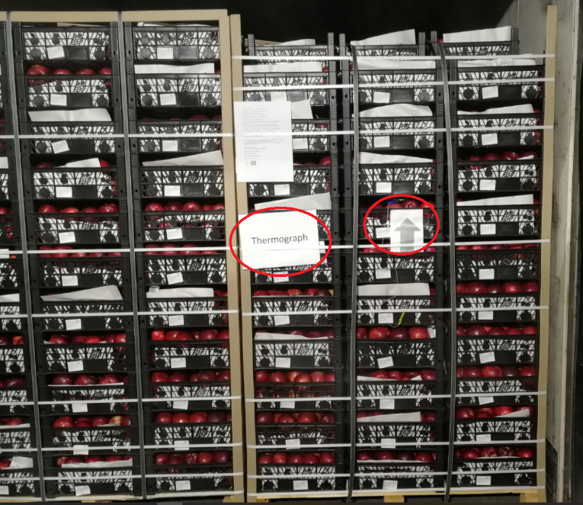

Каждый поддон/паллет с датчиком внутри должен быть промаркирован с четырех сторон листом А4 со словом «Термограф» (пример на фото ниже):
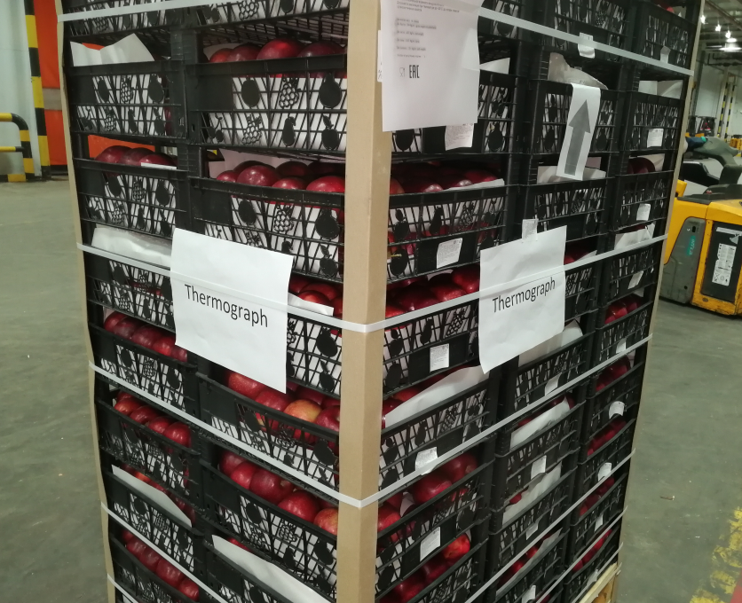

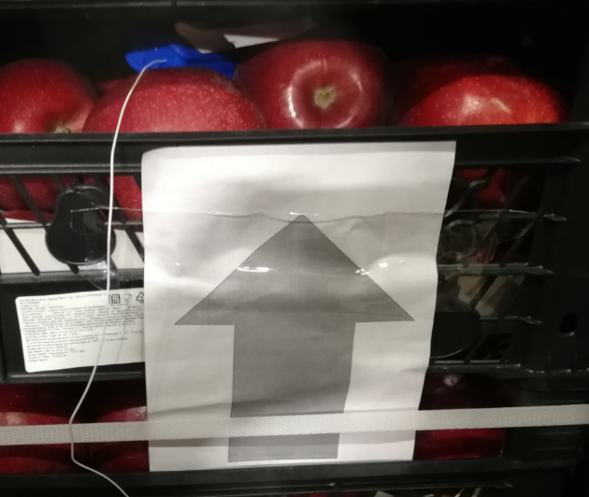
Коробку с датчиком нужно пометить стрелкой (пример на фото ниже):

Антенну следует размещать как можно дальше от датчика (пример на фото ниже):
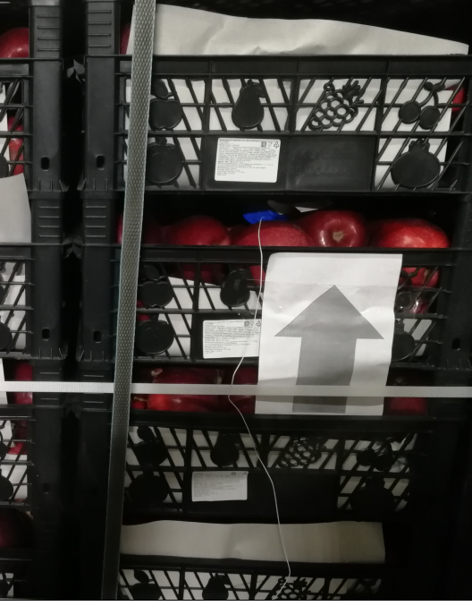

В случае перевозки груза в трюме судна датчик размещается внутри ящика/короба. На каждые 1000 (одну тысячу) ящиков используйте 1 датчик температуры, отвечающий настоящим Требованиям. Чтобы пометить коробку датчиком, положите лист бумаги формата A4 с каждой из четырех сторон коробки, содержащей датчик.
При отправке партий товаров (кроме банана) необходимо установить 1 (один) датчик на каждые 20 (двадцать) паллет.

- Запись номера датчика
После того, как датчик зарегистрирован в системе производителя и активирован, его серийный номер должен быть удален и прикреплен к одному из следующих документов: CMR /транспортная накладная, и/или упаковочный лист.

